Михаил Шолохов… Сколько вдохновенных страниц мгновенно оживает в памяти, когда мы произносим это имя! 24 мая исполнилось 120 лет со дня рождения русского писателя, лауреата Нобелевской премии, запечатлевшего в своих произведениях переломные годы в жизни нашего народа. Певцом родной земли с полным правом можно назвать автора «Тихого Дона», «Поднятой целины», «Судьбы человека», «Донских рассказов», романа «Они сражались за Родину». Литературно – кинематографический час «Путешествие в Шолоховский мир» прошёл для старшего поколения в Центральной библиотеке. Оживили рассказ библиотекаря отрывки из фильмов по произведениям Михаила Шолохова.

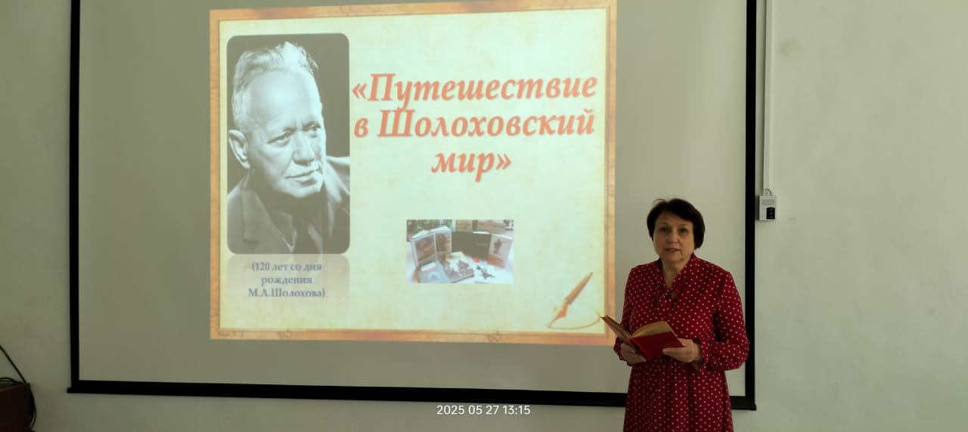

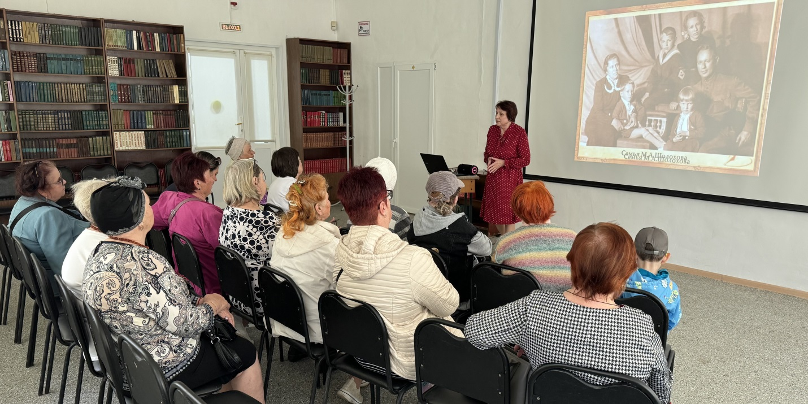

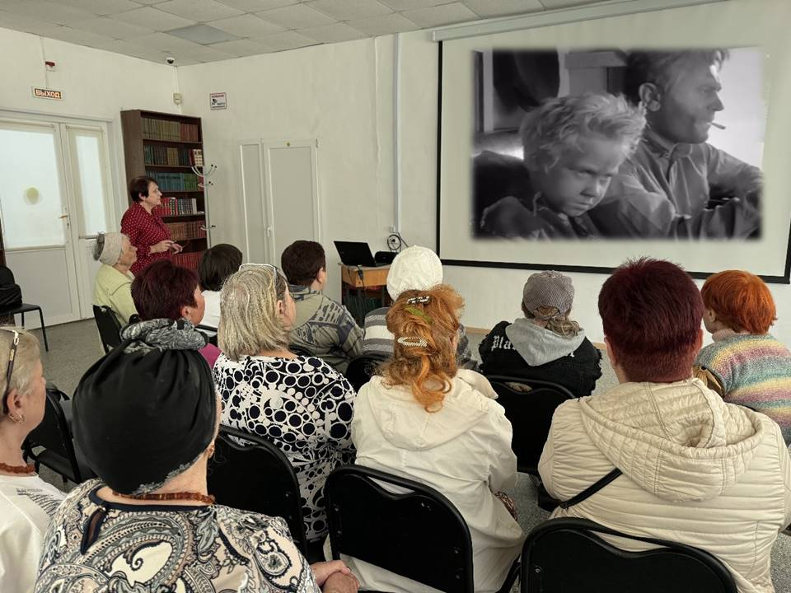

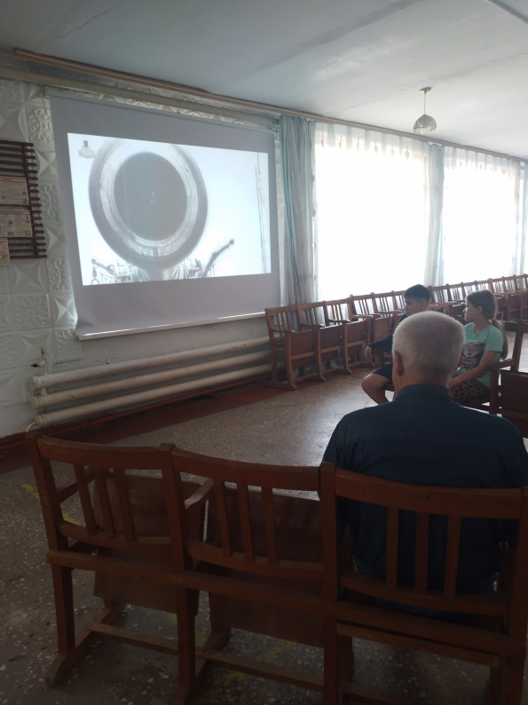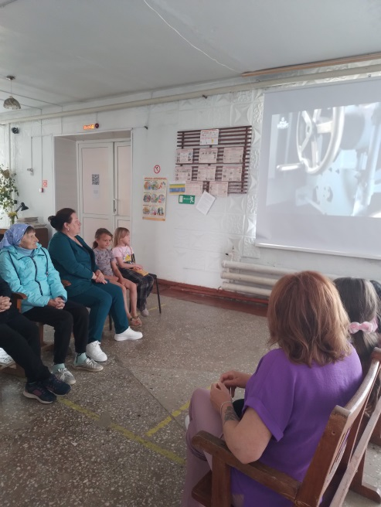 27 мая для пользователей библиотеки – филиала №3 села Грушевое проведен видео-урок «Цусимское морское сражение». Мероприятие посвящено 120-летию со времени Цусимского сражения русско-японской войны 1904-1905 г.г. Это одно из трагических сражений в истории российского флота – морская битва в Японском море между флотами России и Японии.. Это была последняя решающая морская битва русско-японской войны, в ходе которой русская эскадра была полностью разбита. Участники мероприятия смогли больше узнать о ходе исторического сражения, о героизме и отваге русских моряков, защищавших свою Родину.

27 мая на улицах города Дальнереченска прошла акция «Бегущая книга - 2025», посвящённая общероссийскому Дню библиотек.

Акция проводится дважды в год: весной и осенью. «Книгобежцы», команда которых состояла из сотрудников библиотеки и волонтеров культуры волонтерского центра «Поколение Readers», задавали прохожим вопросы по теме «Великая Отечественная война». Участники акции, которые правильно ответили хотя бы на один вопрос, получили в подарок детские книжки, канцелярские принадлежности и сладости.

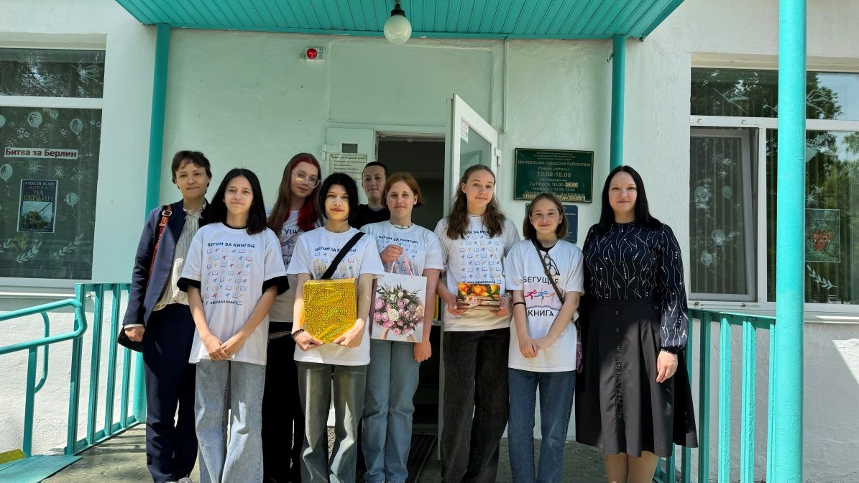

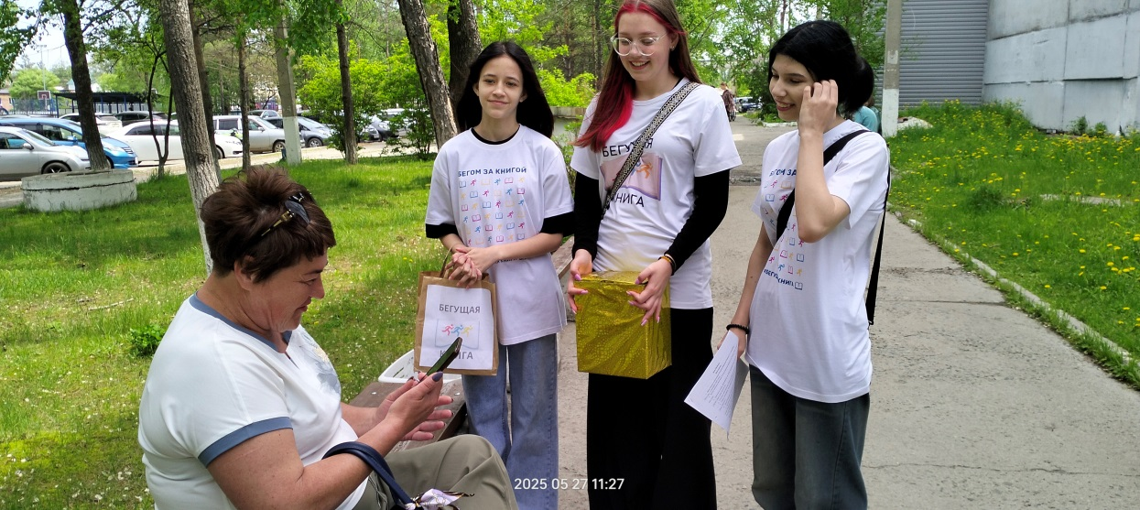

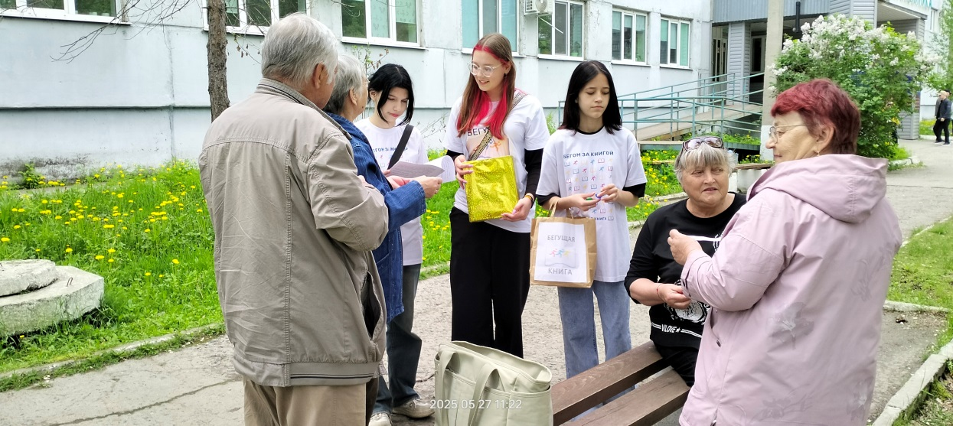

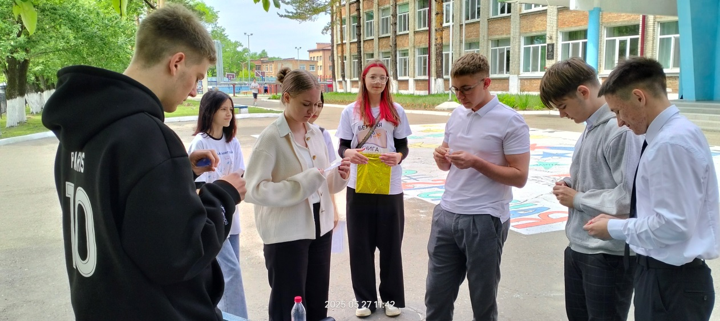

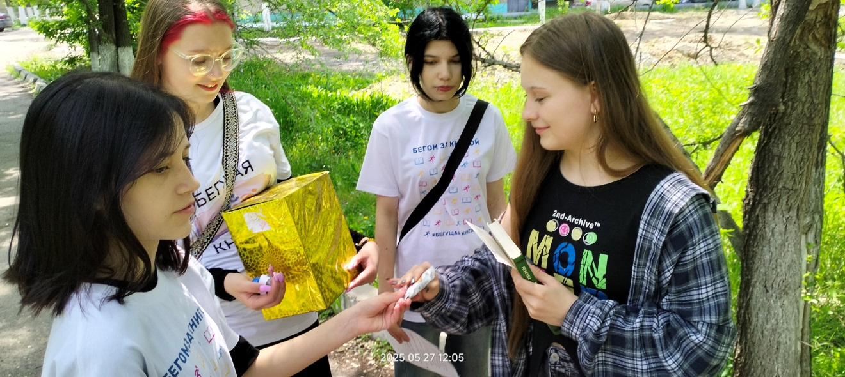

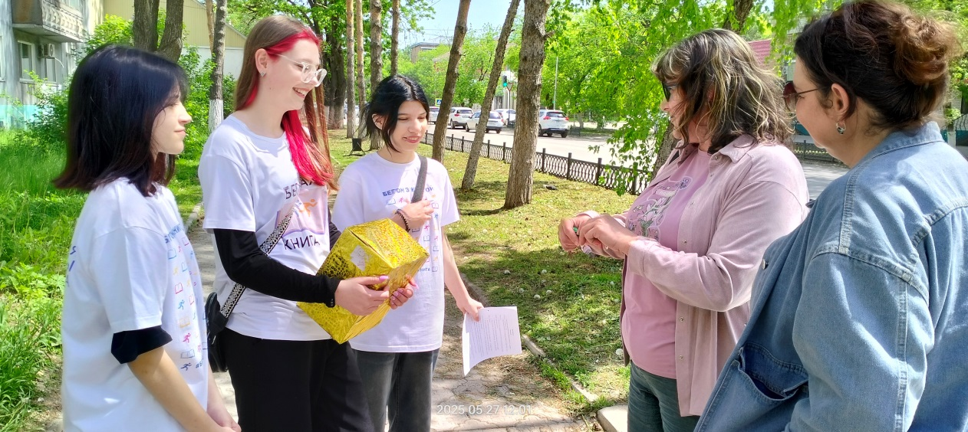

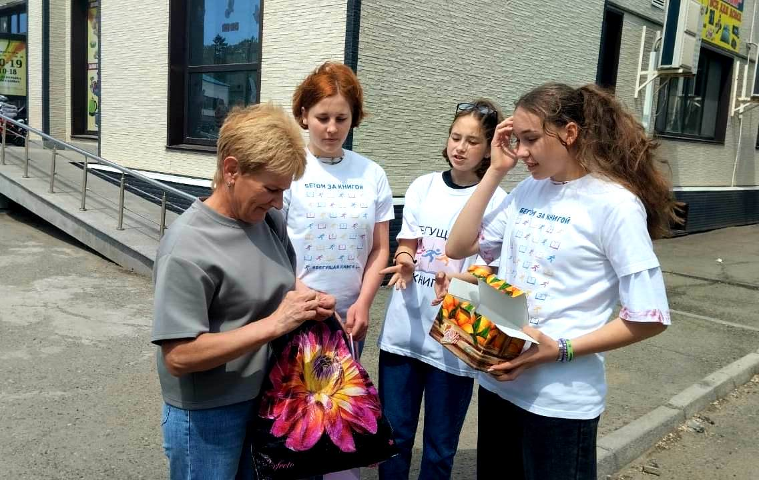

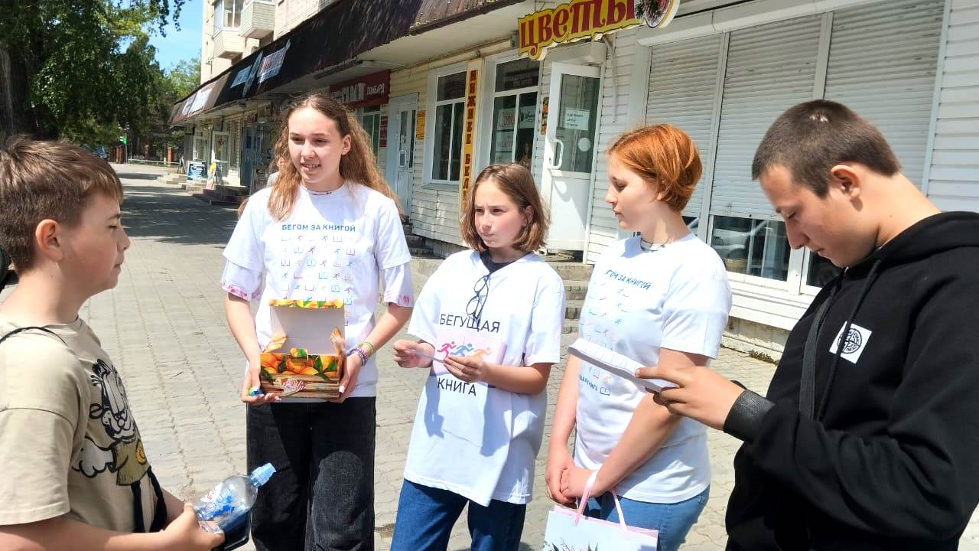

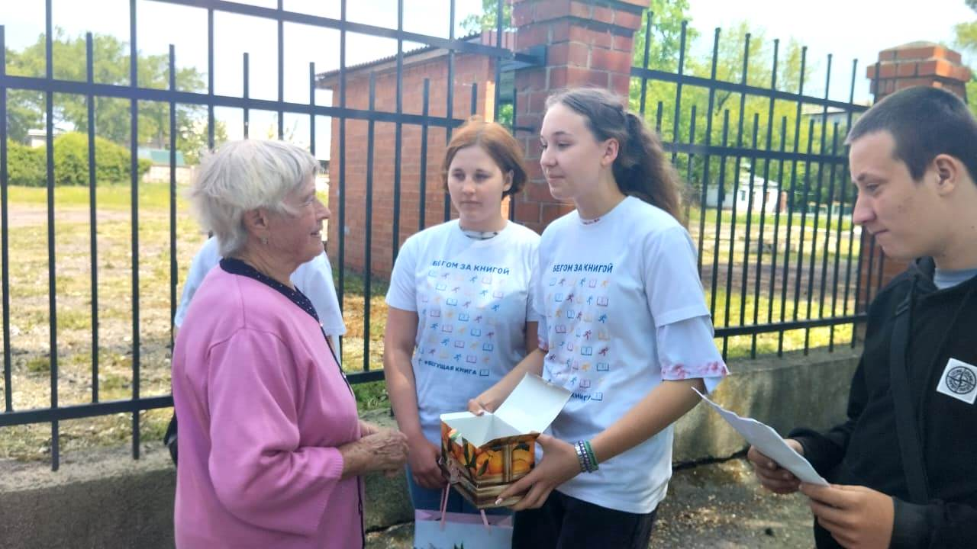

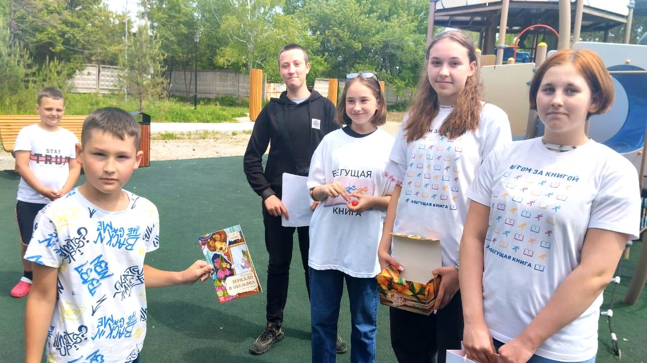

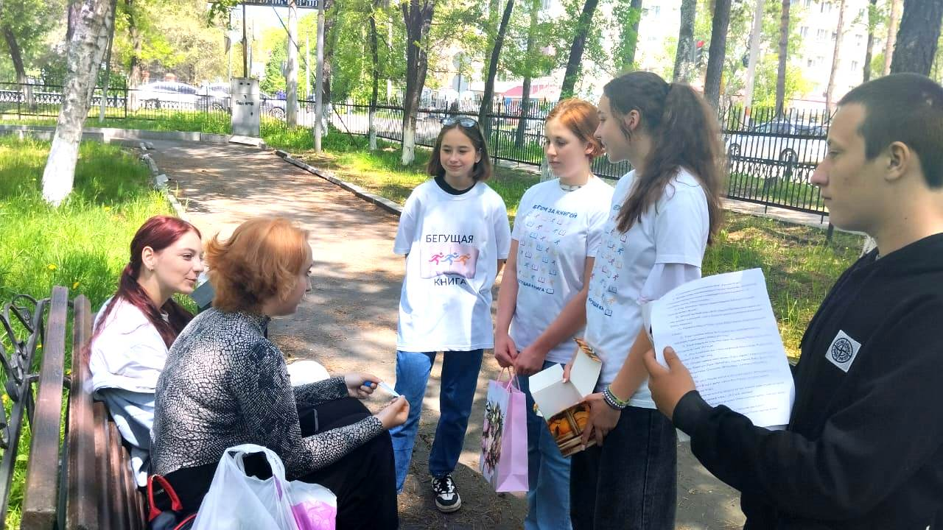

27 мая, в Общероссийский день библиотек, сотрудники библиотеки-филиала №6 присоединилась к всероссийской интеллектуальной акции «Бегущая книга-2025». Весенний забег этого года посвящён 80-летию Великой Победы. Акция вызвала живой интерес у жителей микрорайона ЛДК. Прохожие с удовольствием отвечали на вопросы, демонстрируя свои знания истории и литературы. Особое внимание было уделено вопросам, посвящённым Великой Отечественной войне. Многие отмечали, что такие мероприятия не только позволяют проверить себя, но и стимулируют к дальнейшему изучению родной истории и культуры.

